Инфекционный лечебно-диагностический комплекс №1 на Волоколамке готов на две трети
28.02.2022
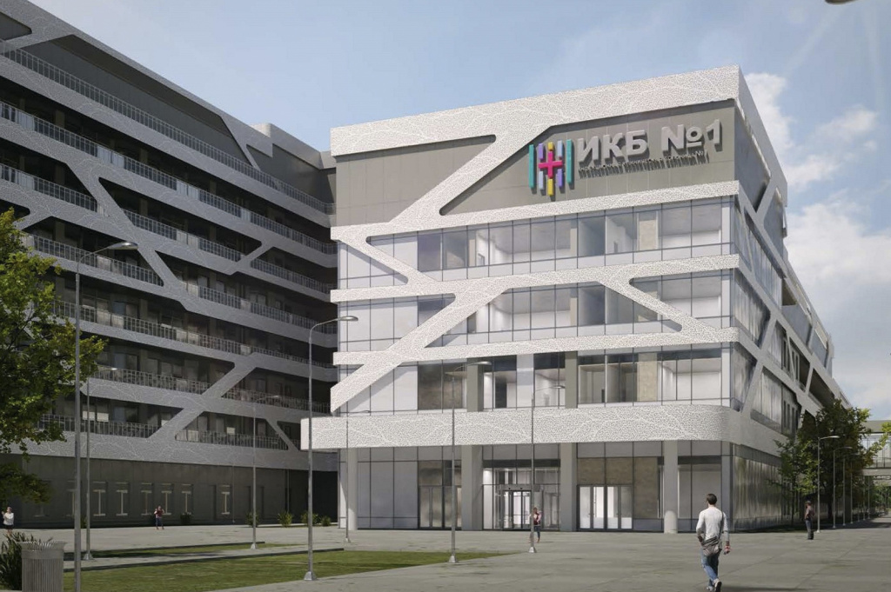
Строительство инфекционного лечебно-диагностического комплекса инфекционной клинической больницы (ИКБ) №1 на Волоколамском шоссе завершено на 67%. Об этом сообщил заместитель мэра Москвы по вопросам градостроительной политики и строительства Андрей Бочкарёв.
«Работы ведутся в районе Покровское-Стрешнево. Инфекционный лечебно-диагностический комплекс ИКБ №1 станет одним из крупнейших инфекционных стационаров в стране», – пояснил Андрей Бочкарёв.
По словам заммэра, комплекс будет состоять из трех отдельно стоящих корпусов, объединенных подземным пространством и надземными переходами, внутри расположатся 546 мельцеровских боксов.
«Строящийся комплекс предназначен для госпитализации больных с разными вирусными инфекционными заболеваниями, оказания высококвалифицированной и своевременной медицинской помощи населению, диагностики и лечения в амбулаторных и стационарных условиях», – подчеркнул Бочкарёв.
Фото: stroi.mos.ru

Адрес страницы: http://szao.mos.ru/presscenter/news/detail/10649465.html
Префектура Северо-Западного административного округа города Москвы

